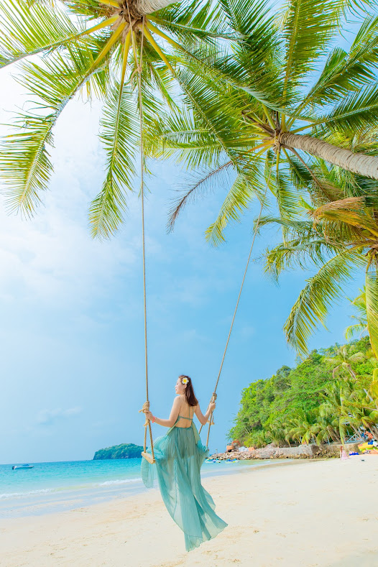
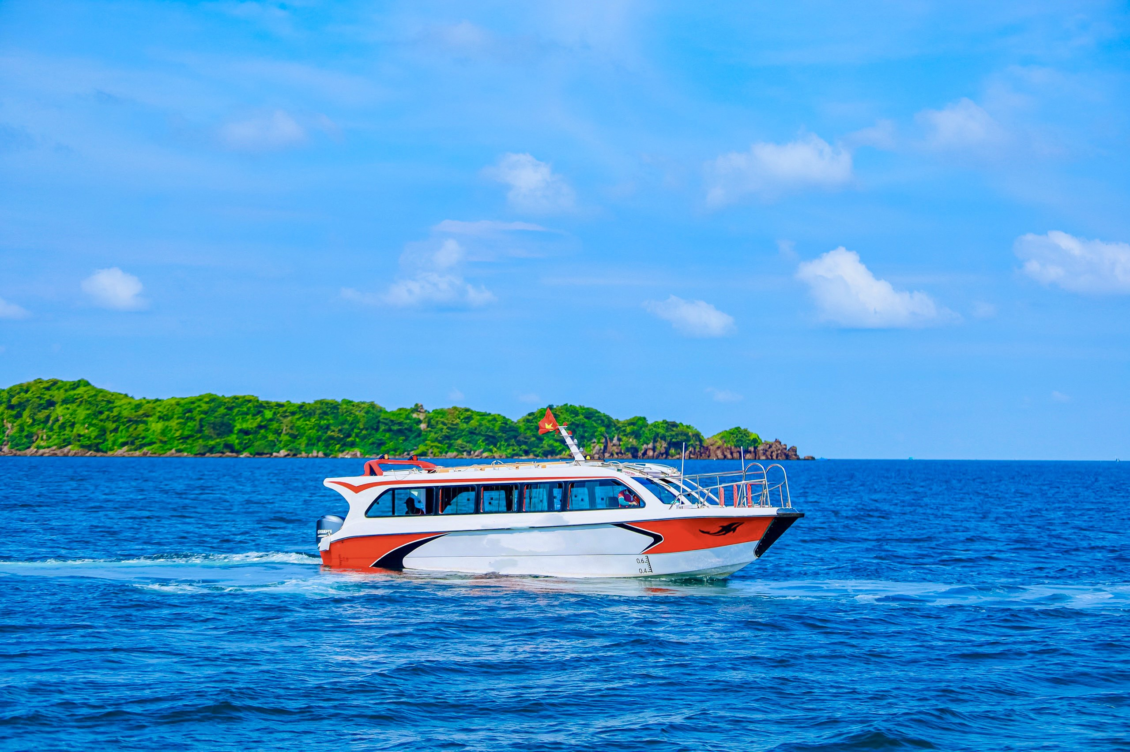
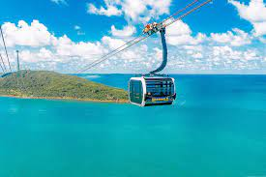

TOUR CANO 3-4 ĐẢO
- 8h00 - 8:30 Xe đón bạn tại Resort / Khách sạn
- Bạn nên mang theo kem chống nắng và đồ bơi, các hòn ở ngoài đều có wc cho mọi người thay đồ nha.
- Ngọc trai cao cấp Phú Quốc: quý khách được trực tiếp tham quan quy trình nuôi trai lấy ngọc tại các cơ sở nuôi cấy ngọc trai chuyên nghiệp tại Phú Quốc.
- 9:00 Đến Cảng An Thới, Đoàn lên Cano đã chờ sẵn, ổn định chỗ ngồi, mặc áo phao .
- Cano sẽ đi qua tất cả 12 hòn đảo lớn nhỏ khác nhau,
- Ghé Công viên san hô nhân tạo, tại đây những bạn đã đăng ký mua Voucher seawalker (đi bộ dưới đáy biển - Dịch vụ Seawalker tại Tàu Namaste.), sẽ được ghé lên để sử dụng dịch vụ (20 phút – Chi Phí tự túc ).
- Vui chơi trên Hòn Móng Tay: Đảo nổi tiếng và được nhiều người biết đến nhất tại Phú Quốc, trên hòn có tới 2 cây cầu để neo đậu cano , đặt chân đến Hòn Móng Tay để trải nghiệm “ 1 buôi làm ROBINSON trên đảo hoang” ngay tại Phú Quốc.
Bạn nên thay đồ tại đây để tắm biển và chụp hình. Bãi biển tuy nhỏ nhưng cát trắng mịn và làn nước trong xanh như ngọc bích. Ngoài ra ở đây du khách cũng có thể ngắm san hô.
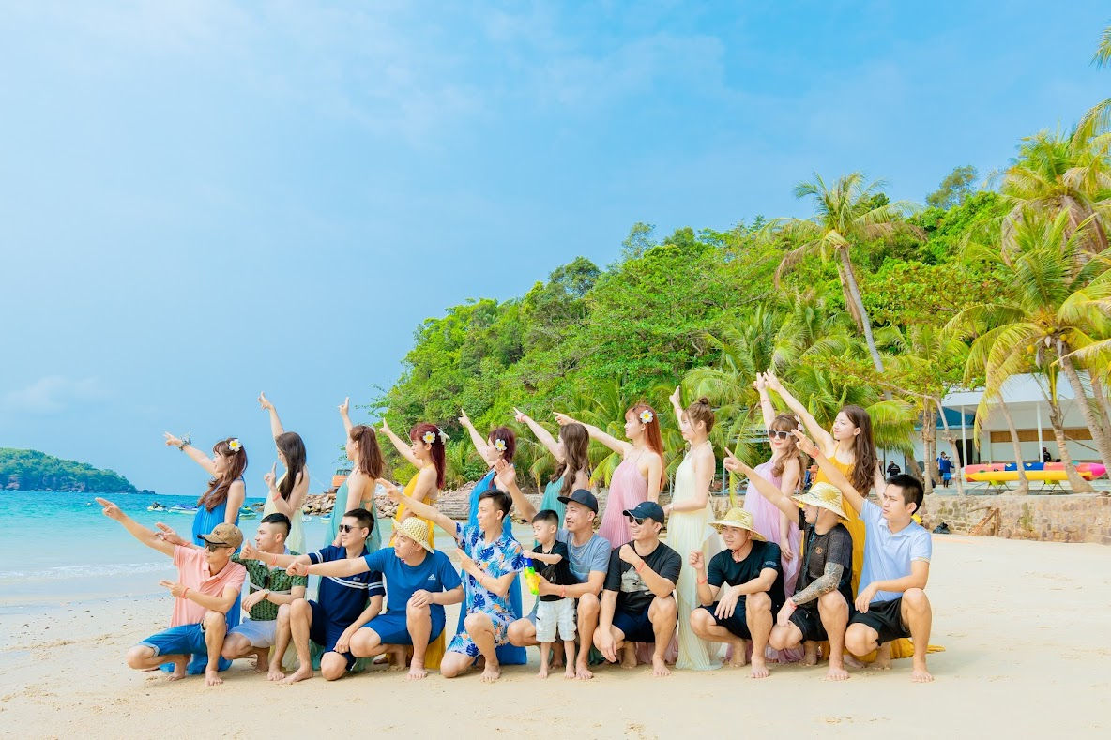
- Điểm tiếp theo là Hòn Mây Rút :Đảo có bãi biển dài nhất trong số 4 hòn, với hàng xích đu dài và bãi cát trắng, nước trong thơ mộng. Đây là 1 điểm check in không nên bỏ lỡ trong chuyến hành trình tour 4 đảo của bạn.
- ăn trưa và nghỉ ngơi: Bạn lên đảo để tắm tráng nước ngọt miễn phí. Hòn này gắn liền với sự tích Bà chúa đảo Bảy Yên đã sống cùng gia đình trên dưới 60 năm tại đây. Bạn sẽ ăn trưa ngay trên hòn với thực đơn 8 món bao gồm hải sản rất ngon ạ (Lẩu cá bớp, mực xào chua ngọt, tôm nướng, sò tô nướng mỡ hành, cá kho tộ, trứng chiên, cơm trắng và trái cây tráng miệng).
Trên đảo là những hàng dừa xanh ngả bóng mát, phía dưới là bàn ghế và những chiếc võng đu đưa giúp bạn ăn trưa và nghỉ trưa, tận hưởng không khí tươi mát của gió biển.
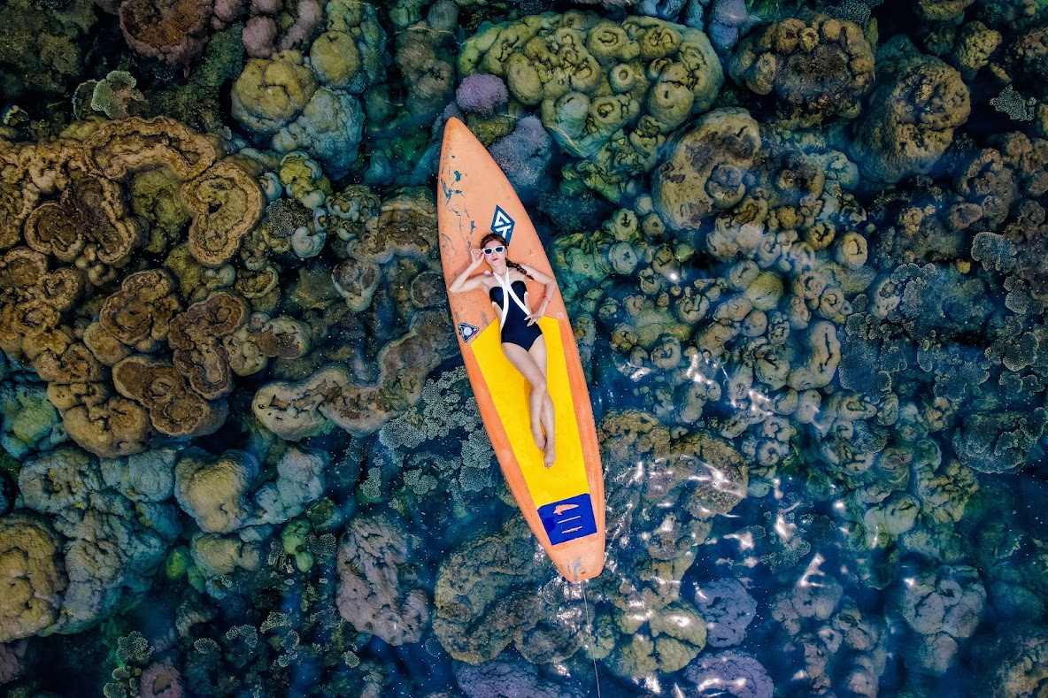
- Khám phá Hòn Gầm Ghì (Dăm Ngang) để lặn ngắm san hô: Hòn đảo có định hình khá độc đáo với điểm nhấn là những bãi đá kỳ lân lớp ngang lớp dọc chen chúc nhau. Nơi đây được mệnh danh là vương quốc san hô bởi nó có tới 17 loại san hô cứng mềm và hải quỳ khác nhau.
Tại đây bạn sẽ được trải nghiệm lặn, ngắm san hô. Nếu bạn không biết bơi cũng đừng lo, vì có những người hướng dẫn viên, hỗ trợ nhiệt tình sẽ theo sát bạn.
( Ngay tại hòn Gầm Ghì, bạn sẽ được tặng free bộ ảnh chụp trên Sup- ván trượt giữa lòng biển mênh mông)
- Cả 4 hòn nước đều trong xanh, vẫn còn hoang sơ, đến đây bạn vừa trải nghiệm vừa đắm chìm trước vẻ đẹp của đại dương biển đảo.

- 15:00,Xe đưa khách về resort kết thúc chuyến đi thú vị và đầy ắp các trải nghiệm khó quên.

Daily tour - GHÉP ĐOÀN | Tour Cano 4 đảo | 650k/ pax – bao gồm ăn + đón tại ks trung tâm
Daily tour - GHÉP ĐOÀN | Tour Cano 4 đảo | 400k / pax - Đón tại ks trung tâm - Không bao gồm ăn

- Nhóm 12 khách sẽ ưu tiên tách đi riêng đoàn , giữ giá ghép.
- Khách đoàn vui lòng liên hệ để nhận giá ưu đãi
- Dịch vụ Bao gồm : Bảo hiểm hành khách, áo phao, dụng cụ lặn ngắm san hô, đồ và mồi câu cá, nước suối, 1 đĩa trái cây
- Xe + HDv suất tuyến + 1 bữa trưa 8 món bao gồm hải sản cực ngon: Lẩu cá bớp, Sò tô nướng mỡ hành, Tôm hấp, Mực xào chua ngọt, Cá kho tộ, Trứng chiên, Cơm trắng và Trái cây tráng miệng
- Tặng Chụp Ảnh bằng Máy CƠ - Flycam - Ảnh 360- Ảnh Sup .
- 11 Tuổi trở lên như người lớn
- Trẻ em 5-10 Tuổi tính 75% Giá vé Người lớn
- Dưới 5 tuổi Miễn phí – Nếu có phát sinh Bố Mẹ tự Thanh toán

